２０２１年 第１回 避難訓練

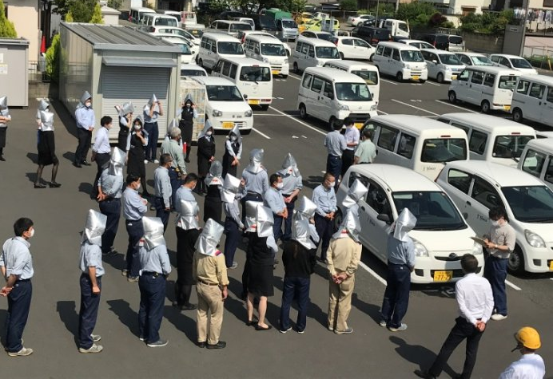

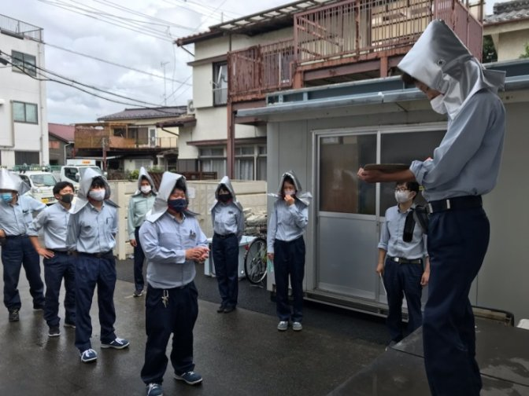

前回は「地震」を想定した避難訓練を行いましたが今回は「火災」を想定した避難訓練を実施致しました。
新型コロナウィルス対策として「密」を避けるために社屋ごとに参加者を分散し、３回に分けて行いました。
※写真は避難後、全員の安否を点呼にて確認をしている際の写真です。
いつ起きるかわからない災害に対して、全員が真剣になり訓練に参加していました。

今回の避難訓練では、ただ避難するだけでなく、実際に社内に設置された消火器を持ち、火災が起きている場所へ持って行き消火をする訓練も行いました。
社内のどこに、消火器があり、防災用具があるのかを再確認すると共に、実際に手に持ち行動することで、いざという時に円滑な行動が取れると感じました。

◆消火器の使い方の実演

【手順】
①片手で取っ手を持って運ぶ（両手で持つと不安定）
②火元から適正距離をとる（3～6ｍ）
③ロックピンを抜く
④片手でホースの先を持ち、火元に向けてレバーを引く
⑤消火中は体勢を低く保つ（消火器は地面に置いても良い）
⑥消火器は最後まで使い切る
⑦天井まで火が上がったら消火を止め速やかに避難する

今後も様々の想定をした訓練を行い、有事の際に備えていきます。

～初期消火3原則～
１．見つけたら早く知らせる！ まずは通報です！
火災を見つけたら、近隣の方や住人にいち早く知らせましょう。
すぐに消火できず、火が広がってしまう可能性があります。小さな火でも
消防車を呼ぶことが大切です。
２．早く消火する
出火から３分以内を目安に、消火器だけに頼らず座布団などで火を叩く、
濡れた毛布で火を覆うなど、身の回りで使える
消火方法をおさえておきましょう
３．早く逃げる
天井に火が移ったり、自分の手に負えない場合は迷わず逃げましょう。
逃げる際は扉などを閉め、火に空気が入らないようにすることも重要です。

